АДМИНИСТРАЦИЯ ГОРОДА ТОМСКА

ДЕПАРТАМЕНТ ОБРАЗОВАНИЯ

МУНИЦИПАЛЬНОЕ БЮДЖЕТНОЕ ОБЩЕОБРАЗОВАТЕЛЬНОЕ УЧРЕЖДЕНИЕ

РУССКАЯ КЛАССИЧЕСКАЯ ГИМНАЗИЯ № 2 г. ТОМСКА

Лебедева ул., д. 92, Томск, 634021, тел.: (3822) 45-19-11, факс: (3822) 45-19-15,

e-mail: rkg2@education70.ru , почтовый адрес: 634021, г. Томск, Лебедева,92

**РЕЗУЛЬТАТЫ ОБРАЗОВАТЕЛЬНОЙ ДЕЯТЕЛЬНОСТИ ГИМНАЗИИ**

**Результаты единого государственного экзамена в 11-х классах   
2023-2024 учебного года**

В 2023-2024 учебном году в 11-х классах обучались 70 старшеклассников. К итоговой аттестации допущены 100% обучающихся. В рамках государственной итоговой аттестации 70 выпускников(100%) сдавали русский язык ЕГЭ, 38 (54,3%) выпускников – математику ЕГЭ профильного уровня, 32 (44,3%) математику база, а также предметы по выбору, в форме ЕГЭ.

**Таблица 1. Результаты итоговой аттестации (ЕГЭ) в 11 классах (в сравнении за 4 г)**

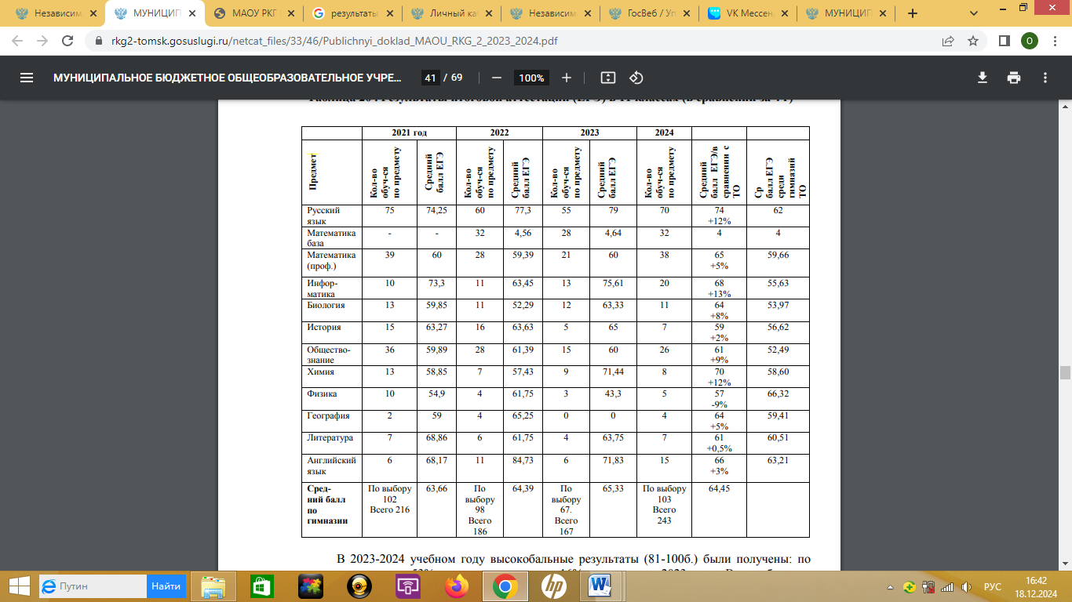

В 2023-2024 учебном году высокобальные результаты (81-100б.) были получены: по русскому языку у 53% выпускников, это на 16% ниже, чем в 2023 году. Высокобальные результаты: по математике 18%, по химии 50%, по географии 25%. По итогам сдачи ЕГЭ, 30 выпускников-43% имеют высокобальный результат по одному предмету. По результатам трёх экзаменов ЕГЭ – 29 выпускник (43,28%) получили результат 221. В 2024 году 70 выпускников получили аттестаты о среднем образовании(100%), из них 11 аттестатов с отличием, с вручением Федеральной Медали «За особые успехи в учении» Iстепени (15,7%)/ 12 аттестатов с отличием, с вручением Федеральной Медали « За особые успехи в учении» IIстепени (17%).

**Диаграмма 1. Результаты итоговой аттестации (ЕГЭ) в 11-х классах (в сравнении за 3 года) по сравнению с результатом среди гимназий Томской области в 2023, 2024гг.**

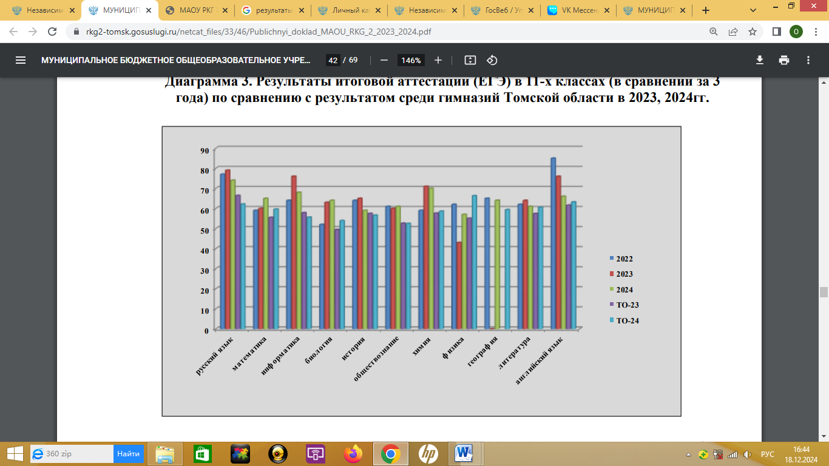

По сравнению с 2023 годом результат ЕГЭ в 2024 году выше: по математике профиль на 5 баллов, биологии на 1 б., общество на 1 б., физике на 6 б. Средний результат на ЕГЭ ниже на 0,88 балла, чем в 2023 году.

**Таблица 2. Итоги ГИА 2024 года. Получившие суммарно по трём предметам соответствующее количество тестовых баллов (чел/%).**

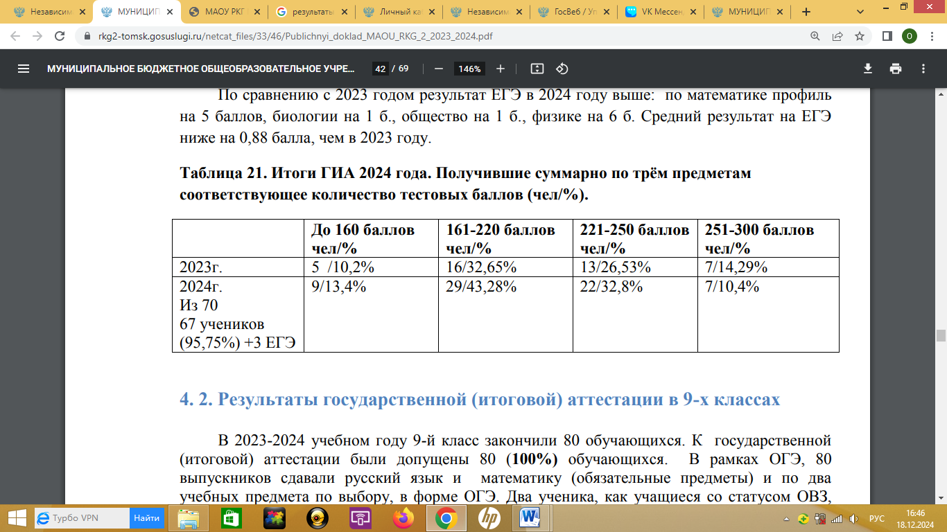

**Результаты государственной (итоговой) аттестации в 9-х классах**

В 2023-2024 учебном году 9-й класс закончили 80 обучающихся. К государственной (итоговой) аттестации были допущены 80 (100%) обучающихся. В рамках ОГЭ, 80 выпускников сдавали русский язык и математику (обязательные предметы) и по два учебных предмета по выбору, в форме ОГЭ. Два ученика, как учащиеся со статусом ОВЗ, сдали только два обязательных экзамена, в форматеОГЭ.80 обучающихся (100%) успешно сдали ГИА и получили аттестат об основном общем образовании. Из них,27 выпускников (34%), получили аттестат с отличием. В 2022-2023 учебном году, аттестаты с отличием получили 29% выпускников.

**Таблица 3. Результаты государственной (итоговой) аттестации (ГИА)   
в 9-х классах ОГЭ 2023-2024 учебном году**

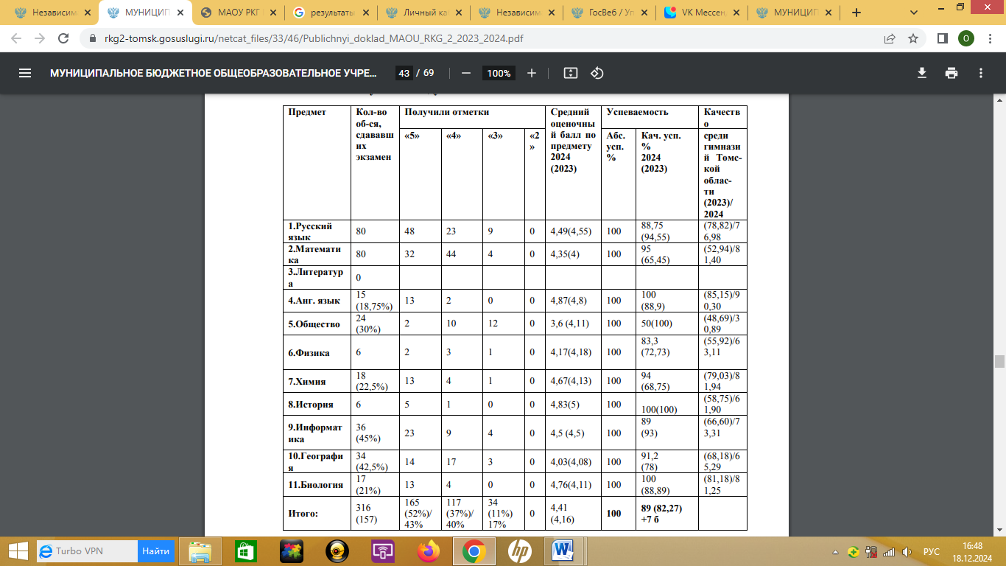

**Диаграмма 2. Результаты качественной успеваемости по итогу государственной итоговой аттестации (ОГЭ) в 9-х классах в 2023-2024учебном году, в сравнении с результатом МАОУ РКГ №2 г. Томска в 2023г и результатом в гимназиях Томской области в 2023 и 2024 году**

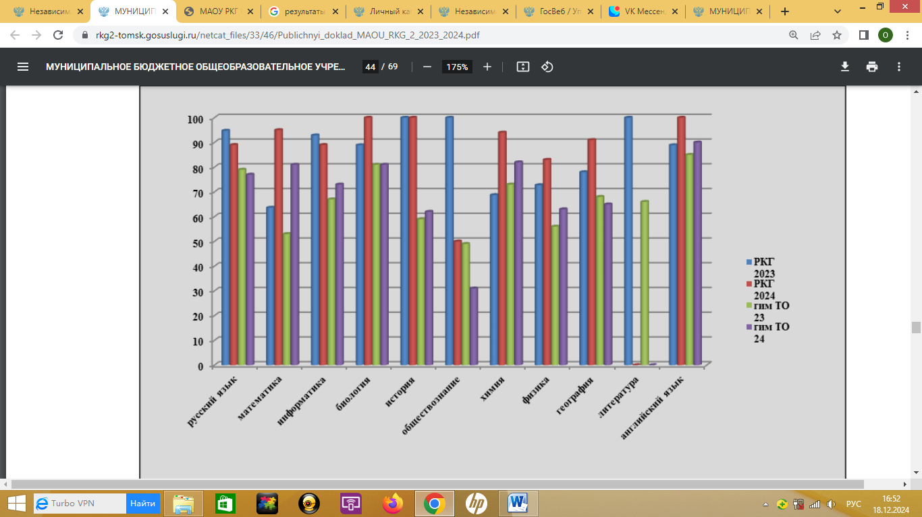

По сравнению с результатом качества итоговой аттестации ОГЭ в 2024 году , среди гимназий Томска и Томской области, в МАОУ РКГ №2 г. Томска, результат выше: по русскому языку на 12%, по математике на 14%, по физике на 20%, по информатике на 16%, по биологии на 19%, по истории на 38%, по географии на 26%, по обществознанию на 19%, по английскому языку на 10%. по химии на 12%. Наивысший тестовый балл получен : по русскому языку - у семи учеников, по математике- у двух ,по химии -у трёх, по информатике- у четырёх, по английскому- у одной.